IGRA BRANJA ZLOGOV IN BESED
- LIST RAZREŽI NA POSAMEZNE LISTIČE.
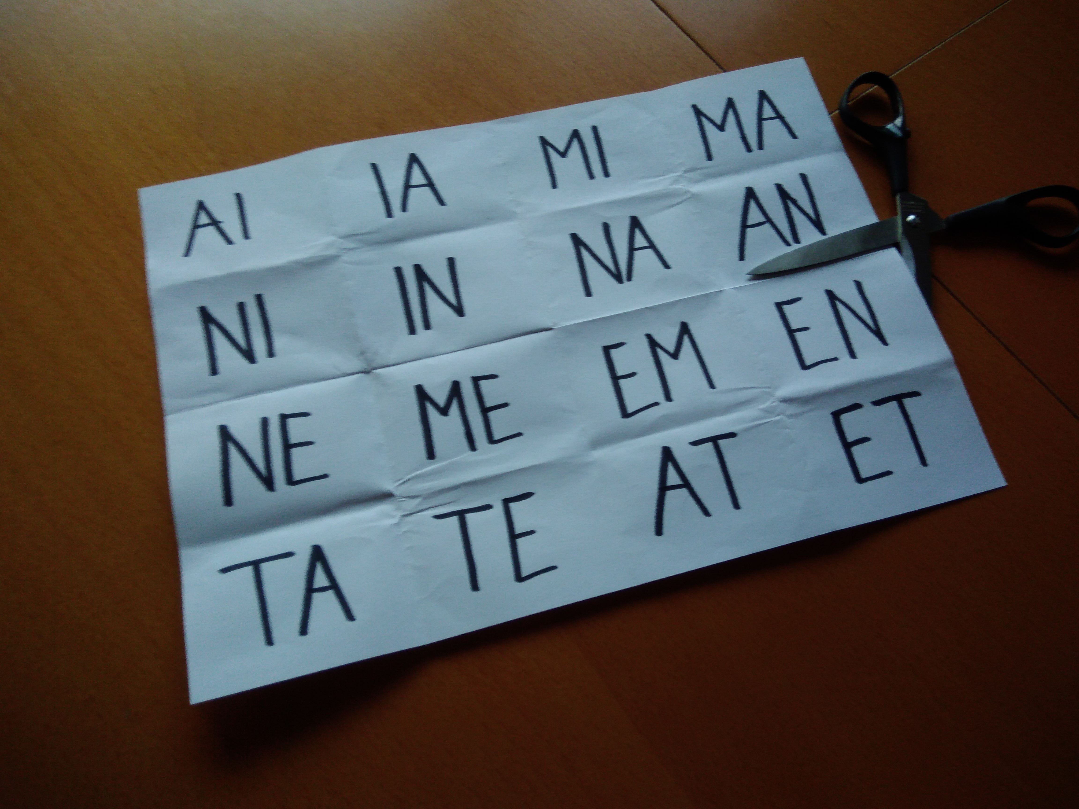
- PRVA NALOGA JE, DA OTROK BREZ TEŽAV PREBERE VSE ZLOGE
(Listke daste na kupček obrnjene narobe. Otrok vzame listek. Če zlog pravilno, vezano prebere, ga vzame. Če ga ne prebere ali mu dela težave, ga da na poseben kupček. Ko listkov zmanjka, še enkrat skupaj pravilno preberete lističe z zlogi, ki so povzročali težave).
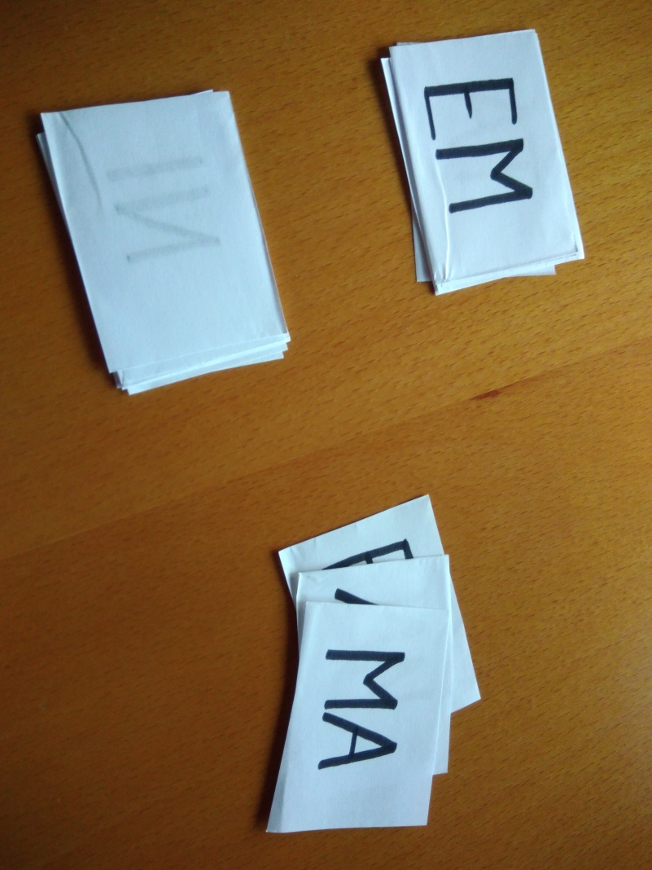
- DRUGA NALOGA JE, DA SESTAVLJATE IZ LISTKOV NAKLJUČNE BESEDE. Pomembno je besedo prebrati pravilno (vezano) in celo, do konca.
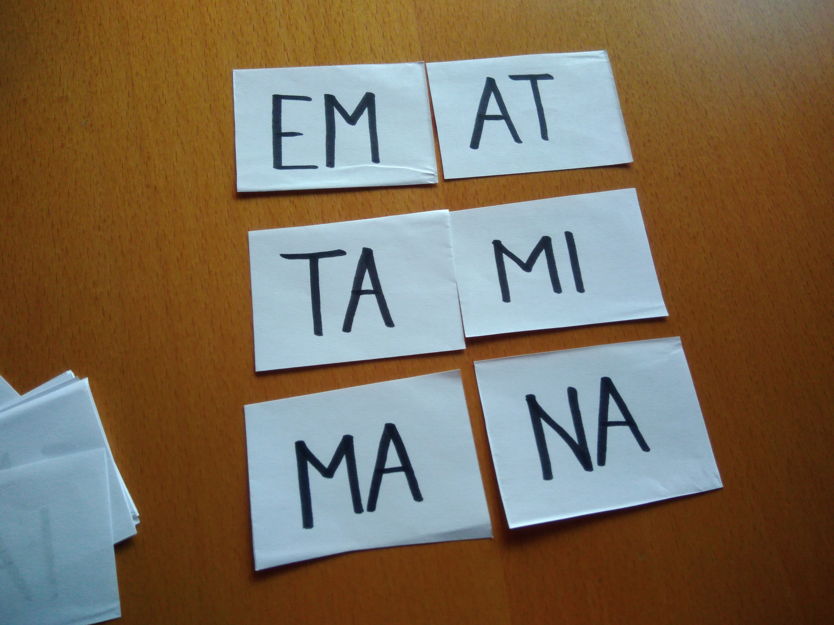
- TRETJA NALOGA JE, DA SESTAVLJATE DALJŠE BESEDE (TRIJE ALI VEČ LISTKOV).Kdo prebere najdaljšo besedo pravilno?
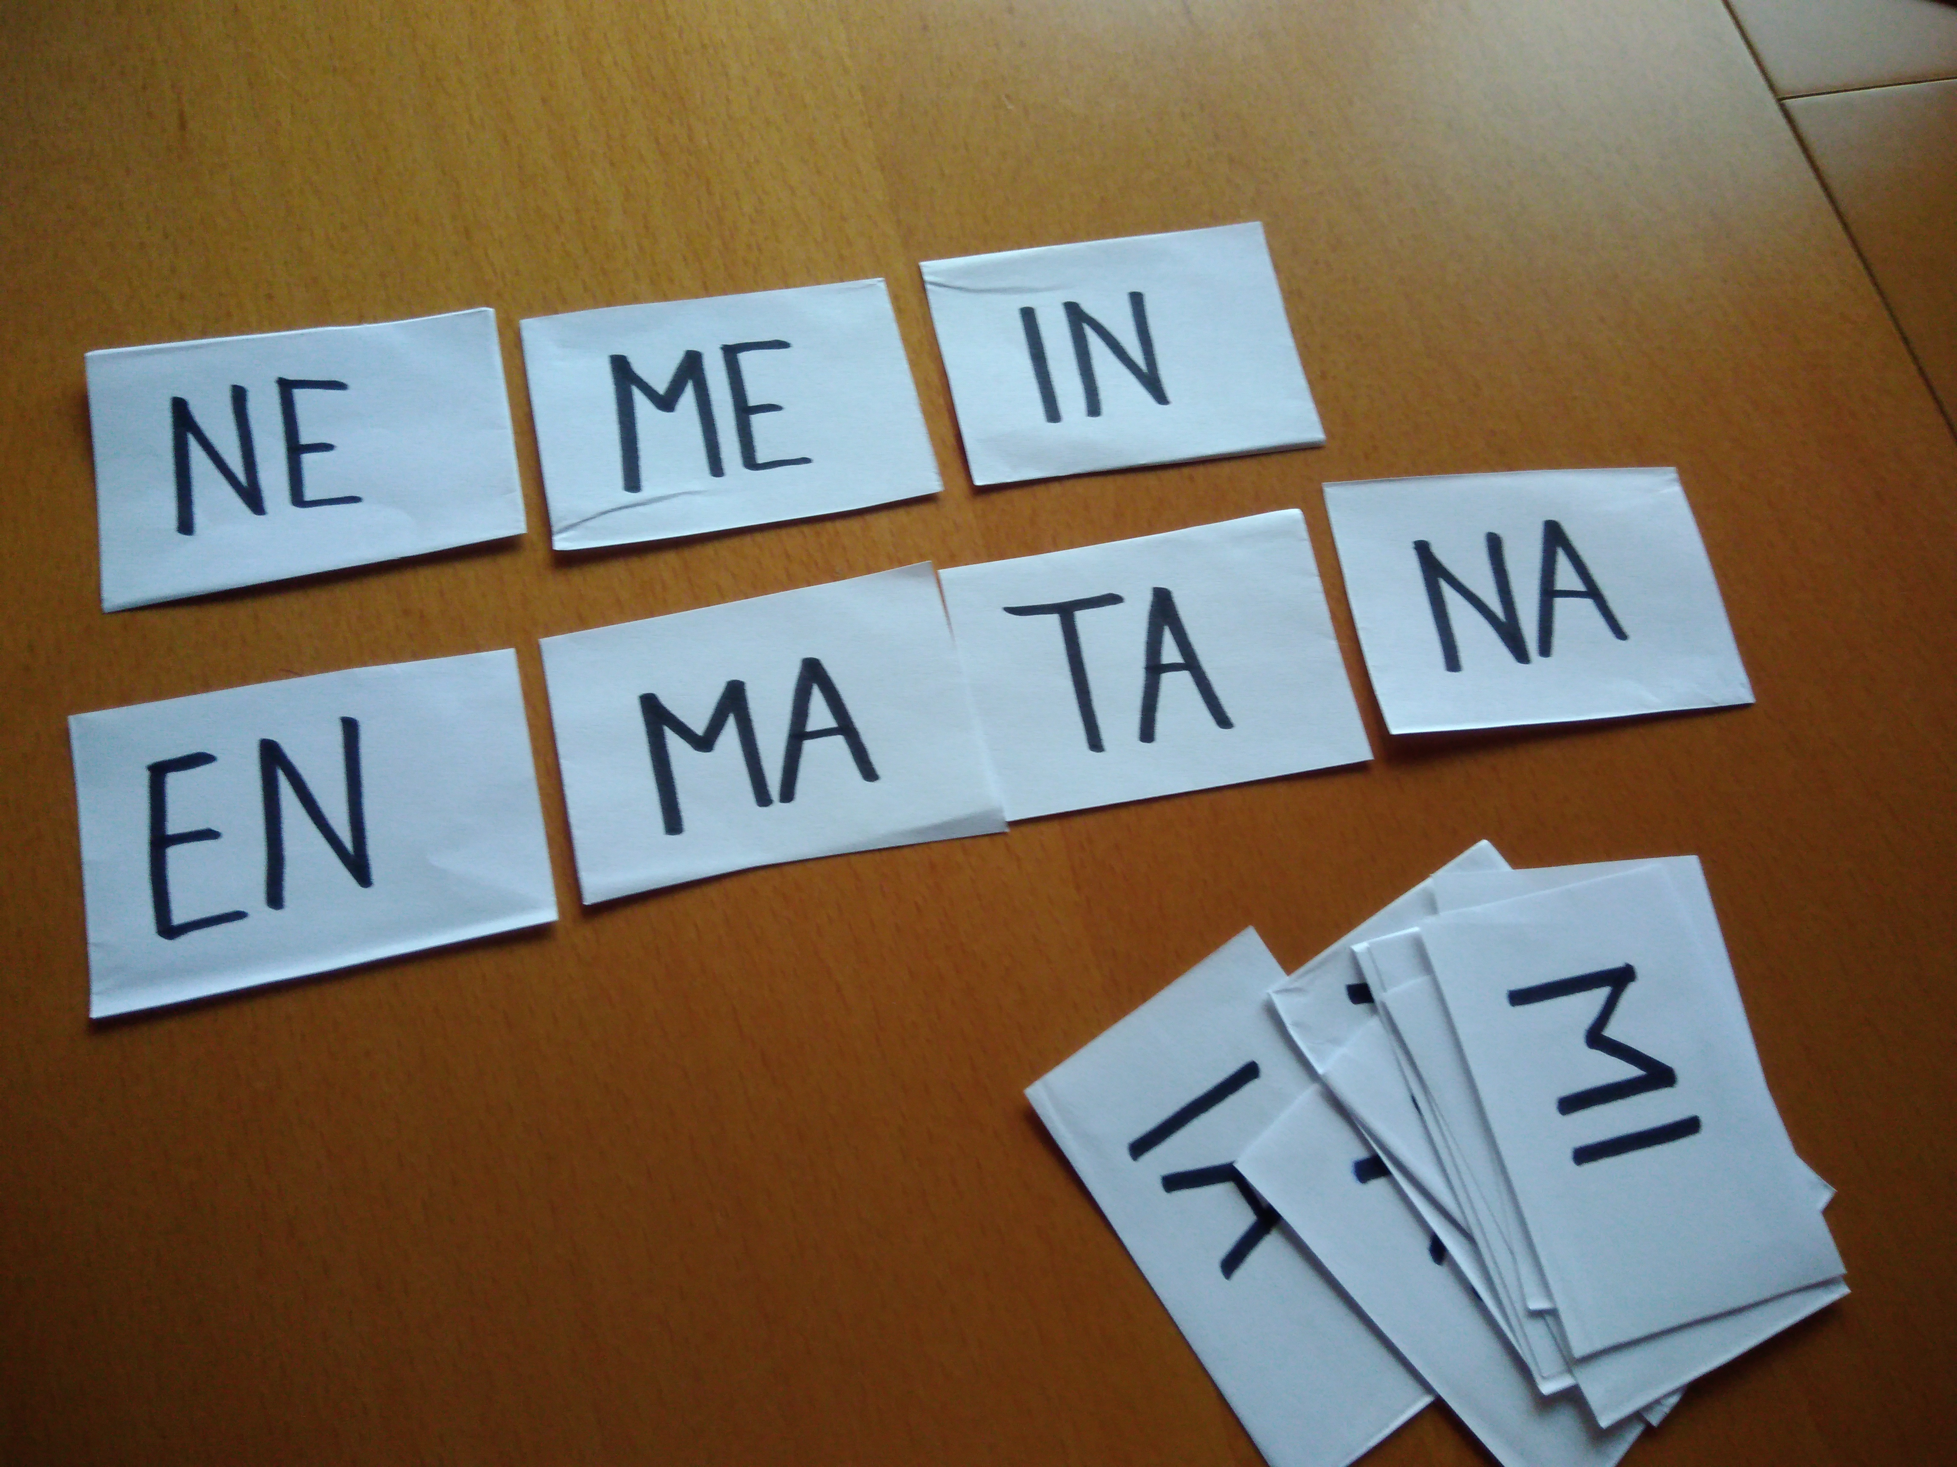
Ko se bomo naučili več črk, se naloga dopolnjuje z novimi zlogi. Cilj je zabava ob sestavljanju nenavadnih besed in zavedanje, da je treba vsako besedo prebrati do konca, kar zelo pomaga pri razvoju prave tehnike branja.
Seveda je dovoljeno dodati lastne zamisli, da bo le zabavno.
Upam, da boste ob igrici pozabili, da se učite in vas bo zabavala.
Barbara

